Załącznik nr 1

OPIS PRZEDMIOTU ZAMÓWIENIA

Dostawa
1500 sztuk torby papierowej z logo UŚ
2000 sztuk długopisów z logo UŚ
500 sztuk notesów z logo UŚ

Przedmiotem zamówienia jest dostawa 1500 sztuk torby papierowej z logo UŚ

- 1500 toreb papierowych
Specyfikacja:
- papier kraft w prążki
- kolor papieru: naturalny brąz
- rozmiar A4 150,0x25,4mm
- typ uchwytu: skręcany ze sznurka papierowego
- boki rozszerzane, pozwalające umieścić wewnątrz torby przedmioty przestrzenne
- gramatura: 100gsm
- nadruk biały jednostronnie – logo UŚ

zdjęcie poglądowe:

- 2000 tysiące sztuk długopisów z logo UŚ
Specyfikacja:
- długopis REVI
- długopis automatyczny
- wkład typu x20 w kolorze niebieskim
- wykonany w 40% ze słomy pszennej
- kolor beżowy
- nadruk czarny jednostronny – logo UŚ
wymagana wizualizacja z logo !
zdjęcie poglądowe:

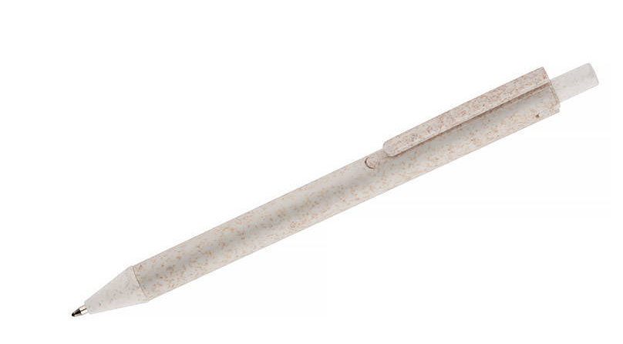

- 500 sztuk notesów z tłoczonym logo UŚ
Specyfikacja:
- notes w formacie A5
- twarda okładka z PU
- 192 gładkie strony (96kartek)
- kolor: granatowy
- elastycznie zamknięcie ( gumka) tasiemka w środku notesu
- wymiary: 21x14x1,6 cm
- tłoczone logo UŚ na dole strony

zdjęcie poglądowe:
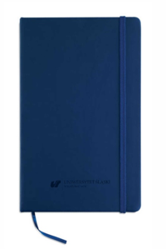

Wyłoniony zwycięzca przed przystąpieniem do całościowej realizacji będzie zobowiązany o przesłanie wizualizacji wszystkich przedmiotów.

- Termin i sposób realizacji zamówienia: w nieprzekraczalnym terminie
do: 25 lipca 2023 r. Dwie faktury VAT !
- Miejsce realizacji zamówienia:
- ul. Bankowa 12, 40-007 Katowice, rektorat, I piętro, pokój p.1.2
- Warunki płatności:
- Podstawą dokonania płatności będzie prawidłowo wystawiona faktura VAT oraz podpisany obustronnie protokół odbioru. Prosimy o wystawienie dwóch faktur! (NR 1: długopisy i notesy, NR 2: torby papierowe)
- Zamawiający wypłaci Wykonawcy wynagrodzenie na rachunek bankowy Wykonawcy wskazany na fakturze w terminie 14 dni od daty przyjęcia przez Zamawiającego prawidłowo sporządzonej faktury.

